Úkoly od středy 18.3. do pátku 20.3. 2020

Platí stejná pravidla jako u předchozích úkolů. Odevzdání do pátku 20. 3. 2020 do 14: 00
Matematika:

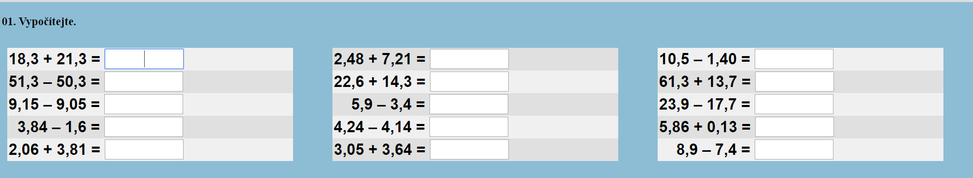

Geometrie:

Podívej se na video. Klidně i několikrát a pak mi napiš vlastnosti krychle a kvádru:

https://www.youtube.com/watch?v=Ts0xJdzkOto

krychle | kvádr

Prohlédni si video a zkus si podle pokynů určit, který nákres patří ke stavbě. Nemusíš mi psát, jestli se ti to podařilo, stačí mi, když to uděláš pro sebe. Ve škole na toto učivo navážeme.

http://www.matyskova-matematika.cz/geometrie-5/video/str-39/

Český jazyk

Sloh:
- Najdeš si na internetu postup, jak se dá vyrobit rouška.
- Tento postup mi přepíšeš. Musíš psace na papír.
- Roušku podle tohoto návodu vyrobíš.
- Vyfotíš přepsaný text a sebe s rouškou.
- Postup a fotku mi pošleš.

Prémiový úkol:
Pokud tě někdo vyfotí, jak roušku vyrábíš a ty mi tuto fotku pošleš, budeš mít splněný prémiový úkol!!
A co za něj? Prostě jenom pochvala a dobrý pocit, že děláš něco jen proto, že chceš.

HODNĚ ŠTĚSTÍ!
Tvoje paní učitelka Martina

